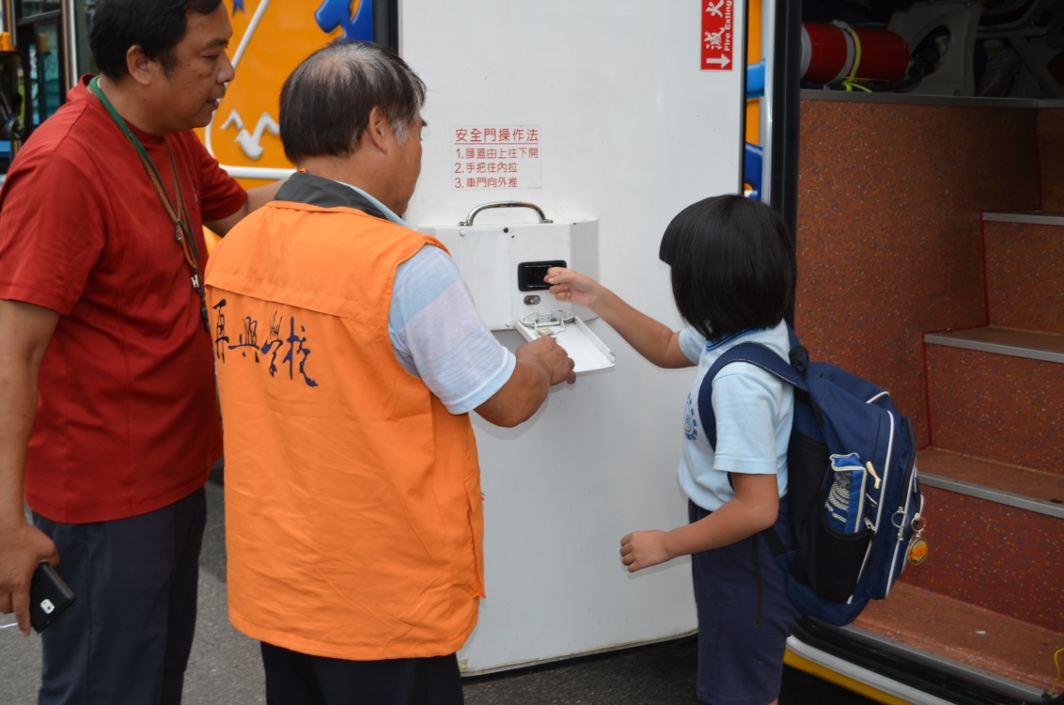 | 駕駛及老師指導學生認識安全門並嘗試操作，提升保護自我之能力。
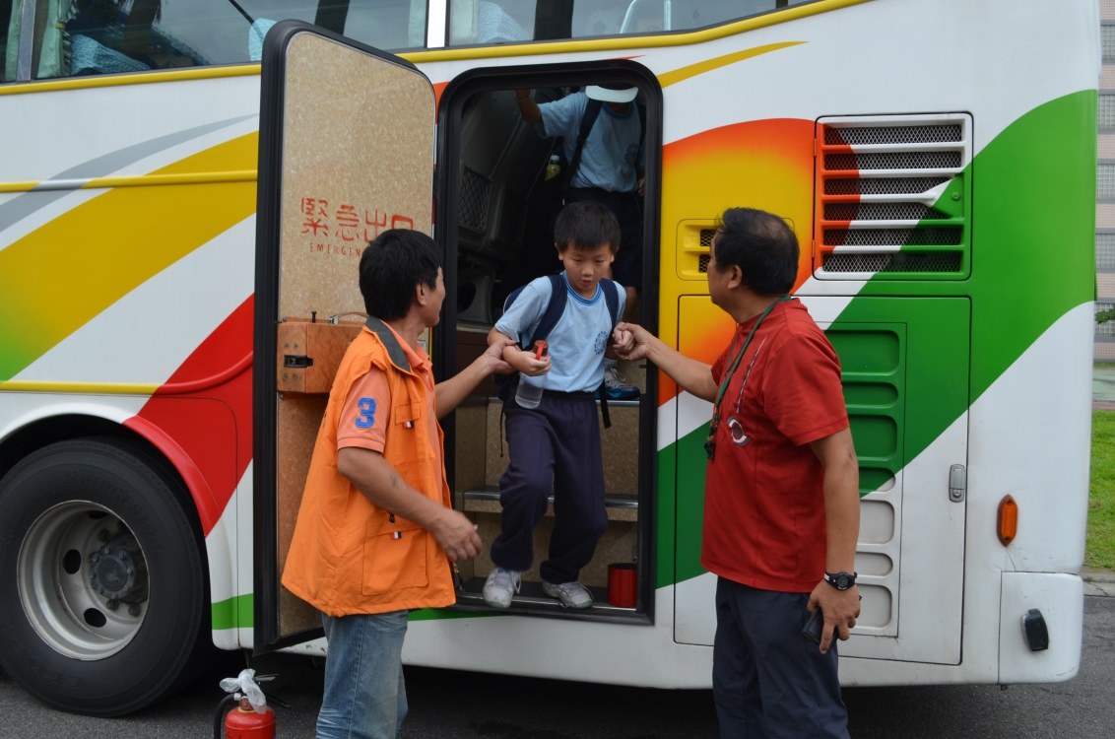 | 緊急逃生時的動線演練，以防患於未然。
- 活動主題：校外教學前進行學童搭乘車輛逃生演練
- 活動日期：104年10月20日
- 活動地點：椰林大道上
- 活動說明：校外教學前先讓學生進行遊覽車逃生演練，讓學生認識安全門，也實際進行逃生動線之演練。

